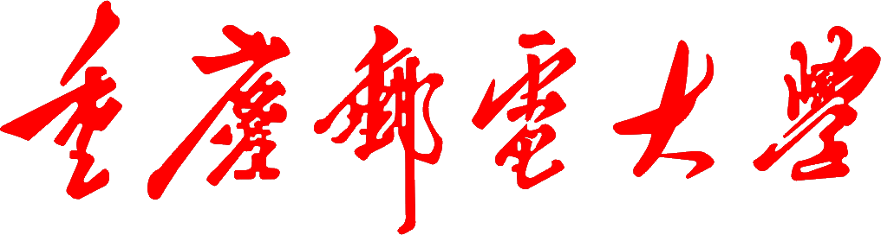

**学生实验实习报告册**

|  |  |
| --- | --- |
| 学年学期： | 2020－2021 学年 🗹春🞏秋学期 |
| 课程名称： | Web应用程序设计 |
| 学生学院： | 经济管理学院 |
| 专业班级： |  |
| 学生学号： |  |
| 学生姓名： |  |
| 联系电话： |  |

**重庆邮电大学教务处制**

|  |  |  |  |
| --- | --- | --- | --- |
| **课程名称** | Web应用程序设计 | **课程编号** | **A2030400** |
| **实验地点** | ICT运营实验室(综合实验楼C512) | **实验时间** |  |
| **校外指导教师** | **无** | **校内指导教师** | **谢青** |
| **实验名称** | **实验一、HTML文本格式的应用** | | |
| **评阅人签字** |  | **成绩** |  |
| **评语** |  | | |

**一、实验目的**

**二、实验环境**

**三、实验内容及步骤**

**四、实验心得及体会**

|  |  |  |  |
| --- | --- | --- | --- |
| **课程名称** | Web应用程序设计 | **课程编号** | **A2030400** |
| **实验地点** | ICT运营实验室(综合实验楼C512) | **实验时间** |  |
| **校外指导教师** | **无** | **校内指导教师** | **谢青** |
| **实验名称** | **实验二、HTML超链接的应用** | | |
| **评阅人签字** |  | **成绩** |  |
| **评语** |  | | |

**一、实验目的**

**二、实验环境**

**三、实验内容及步骤**

**四、实验心得及体会**

|  |  |  |  |
| --- | --- | --- | --- |
| **课程名称** | Web应用程序设计 | **课程编号** | **A2030400** |
| **实验地点** | ICT运营实验室(综合实验楼C512) | **实验时间** |  |
| **校外指导教师** | **无** | **校内指导教师** | **谢青** |
| **实验名称** | **实验三、HTML表格和列表的应用** | | |
| **评阅人签字** |  | **成绩** |  |
| **评语** |  | | |

**一、实验目的**

**二、实验环境**

**三、实验内容及步骤**

**四、实验心得及体会**

|  |  |  |  |
| --- | --- | --- | --- |
| **课程名称** | Web应用程序设计 | **课程编号** | **A2030400** |
| **实验地点** | ICT运营实验室(综合实验楼C512) | **实验时间** |  |
| **校外指导教师** | **无** | **校内指导教师** | **谢青** |
| **实验名称** | **实验四、HTML表单的应用** | | |
| **评阅人签字** |  | **成绩** |  |
| **评语** |  | | |

**一、实验目的**

**二、实验环境**

**三、实验内容及步骤**

**四、实验心得及体会**

|  |  |  |  |
| --- | --- | --- | --- |
| **课程名称** | Web应用程序设计 | **课程编号** | **A2030400** |
| **实验地点** | ICT运营实验室(综合实验楼C512) | **实验时间** |  |
| **校外指导教师** | **无** | **校内指导教师** | **谢青** |
| **实验名称** | **实验五、Tomcat配置及Eclipse的使用** | | |
| **评阅人签字** |  | **成绩** |  |
| **评语** |  | | |

**一、实验目的**

**二、实验环境**

**三、实验内容及步骤**

**四、实验心得及体会**

|  |  |  |  |
| --- | --- | --- | --- |
| **课程名称** | Web应用程序设计 | **课程编号** | **A2030400** |
| **实验地点** | ICT运营实验室(综合实验楼C512) | **实验时间** |  |
| **校外指导教师** | **无** | **校内指导教师** | **谢青** |
| **实验名称** | **实验六、JSP页面与JSP动作标记** | | |
| **评阅人签字** |  | **成绩** |  |
| **评语** |  | | |

**一、实验目的**

**二、实验环境**

**三、实验内容及步骤**

**四、实验心得及体会**

|  |  |  |  |
| --- | --- | --- | --- |
| **课程名称** | Web应用程序设计 | **课程编号** | **A2030400** |
| **实验地点** | ICT运营实验室(综合实验楼C512) | **实验时间** |  |
| **校外指导教师** | **无** | **校内指导教师** | **谢青** |
| **实验名称** | **实验七、JSP内置对象** | | |
| **评阅人签字** |  | **成绩** |  |
| **评语** |  | | |

**一、实验目的**

**二、实验环境**

**三、实验内容及步骤**

**四、实验心得及体会**

|  |  |  |  |
| --- | --- | --- | --- |
| **课程名称** | Web应用程序设计 | **课程编号** | **A2030400** |
| **实验地点** | ICT运营实验室(综合实验楼C512) | **实验时间** |  |
| **校外指导教师** | **无** | **校内指导教师** | **谢青** |
| **实验名称** | **实验八、JSP中使用数据库** | | |
| **评阅人签字** |  | **成绩** |  |
| **评语** |  | | |

**一、实验目的**

**二、实验环境**

**三、实验内容及步骤**

**四、实验心得及体会**